Indicador de desempeño: Relaciono las variaciones del crecimiento de mi cuerpo con la realización de movimientos.

Tema: Huesos y articulaciones.

Nota 1: Las fotos del trabajo debe ser enviado al correo juliangov@campus.com.co con el nombre de la niña y grado.

Nota 2: lo consignado en el blog, es una guía explicativa donde se desarrollaran los temas, teniendo en cuenta la ayuda del padre de familia durante el proceso educativo, en está encontrara la explicación del tema, vídeos relacionados y jugos o actividades del tema propuesto. la explicación debe quedar consignada en el cuaderno.

¿Qué tipos de articulaciones hay?

las articulaciones se clasifican según su rango de movimiento o sea la posibilidad que esta tiene para moverse.
Hay 3 tipos de articulaciones:

- Sinartrosis: estas articulaciones son conocidas como articulaciones no móviles, como las articulaciones del cráneo. Estas articulaciones no presentan capsula sinovial ni ligamento para sus uniones.

- 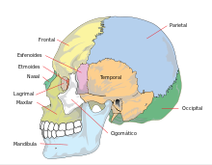

- Anfiartrosis: son articulaciones con un movimiento muy limitado, pero que presentan capsula articular por ejemplo las vertebras, suelen tener un rango corto de movimiento.

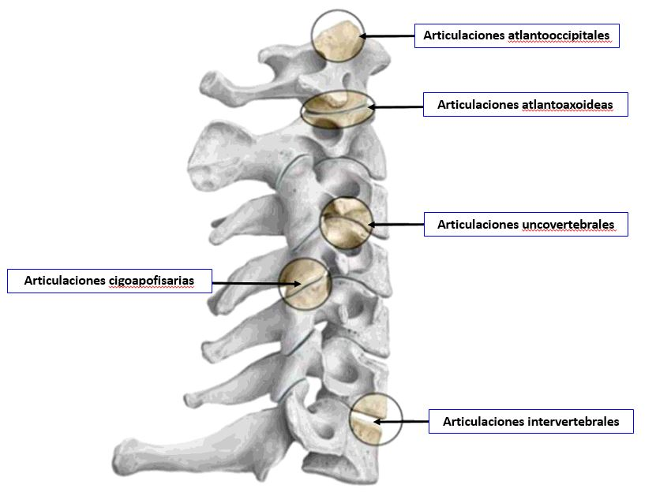

- Diartrosis: son las articulaciones que presentan la mayor capacidad de movimientos, en estas articulaciones encontramos el codo, la cadera la rodilla, el hombro, el tobillo, la muñeca.

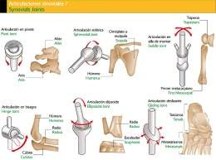

Video explicativo: https://www.youtube.com/watch?v=_uWDgycsnls&t=140s

¿Qué movimientos tiene las articulaciones?
•Las articulaciones tienen diferentes movimientos:
•La flexión: cuando acorto las distancias entre dos partes anatómicas.
•La extensión: cuando alejamos una parte del cuerpo de otra.

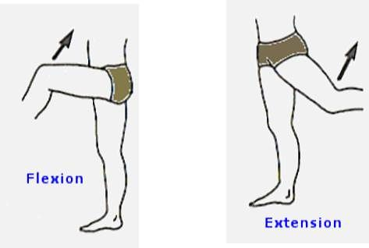
•Abducción. (alejamiento del cuerpo) se da cuando un segmento corporal se aleja del cuerpo.
•Aducción. (acercar al cuerpo) se da cuando acerco un segmento corporal al cuerpo

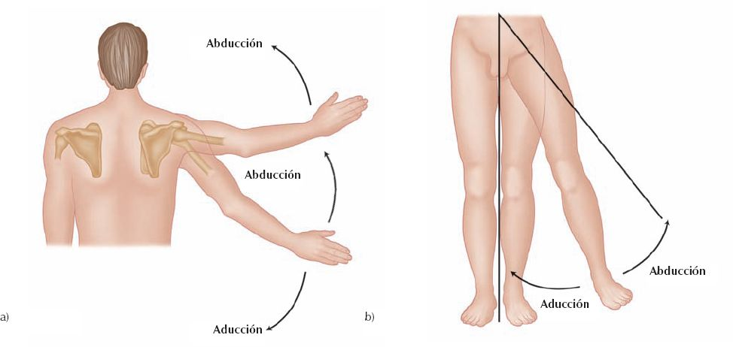
•Rotación. es la unión de los cuatro movimientos anteriores.

Actividades

1. Consulta: ¿Cuales son las partes de la columna vertebral?
¿Cuantas vertebras conforman cada una de estas partes de la columna?
¿cuales son las partes de una vertebra?

2. consulta, cuales son los movimientos articulares de las siguientes articulaciones:
- cadera.
-hombro.
-rodilla.
-codo.
-cuello.

3. Responde con tu creatividad: ¿Por qué crees que hay articulaciones móviles y articulaciones que no tienen movimiento?

